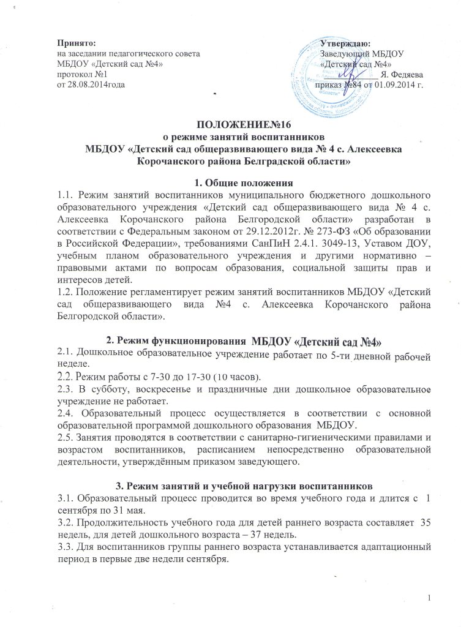
Принято: Утверждаю:
на заседании педагогического совета Заведующий МБДОУ
МБДОУ «Детский сад №4» «Детский сад №4»
протокол №1 ____________ Я. Федяева
от 28.08.2014года приказ №84 от 01.09.2014 г.

ПОЛОЖЕНИЕ№16
о режиме занятий воспитанников
МБДОУ «Детский сад общеразвивающего вида № 4 с. Алексеевка Корочанского района Белградской области»

1. Общие положения
1.1. Режим занятий воспитанников муниципального бюджетного дошкольного образовательного учреждения «Детский сад общеразвивающего вида № 4 с. Алексеевка Корочанского района Белгородской области» разработан в соответствии с Федеральным законом от 29.12.2012г. № 273-ФЗ «Об образовании в Российской Федерации», требованиями СанПиН 2.4.1. 3049-13, Уставом ДОУ, учебным планом образовательного учреждения и другими нормативно – правовыми актами по вопросам образования, социальной защиты прав и интересов детей.
1.2. Положение регламентирует режим занятий воспитанников МБДОУ «Детский сад общеразвивающего вида №4 с. Алексеевка Корочанского района Белгородской области».

2. Режим функционирования МБДОУ «Детский сад №4»
2.1. Дошкольное образовательное учреждение работает по 5-ти дневной рабочей неделе.
2.2. Режим работы с 7-30 до 17-30 (10 часов).
2.3. В субботу, воскресенье и праздничные дни дошкольное образовательное учреждение не работает.
2.4. Образовательный процесс осуществляется в соответствии с основной образовательной программой дошкольного образования МБДОУ.
2.5. Занятия проводятся в соответствии с санитарно-гигиеническими правилами и возрастом воспитанников, расписанием непосредственно образовательной деятельности, утверждённым приказом заведующего.

3. Режим занятий и учебной нагрузки воспитанников
3.1. Образовательный процесс проводится во время учебного года и длится с 1 сентября по 31 мая.
3.2. Продолжительность учебного года для детей раннего возраста составляет 35 недель, для детей дошкольного возраста – 37 недель.
3.3. Для воспитанников группы раннего возраста устанавливается адаптационный период в первые две недели сентября.
3.4. Непосредственно образовательная деятельность начинаются в 9.00 часов утра.
3.5. Для детей от 1,6 до 3 лет длительность непрерывной непосредственно образовательной деятельности не должна превышать 10 мин. Допускается осуществлять образовательную деятельность в первую и во вторую половину дня (по 8-10 минут). Допускается осуществлять образовательную деятельность на игровой площадке во время прогулки.
3.6. Продолжительность непрерывной непосредственно образовательной деятельности для детей от 3 до 4-х лет – не более 15 минут, для детей от 4-х до 5-ти лет - не более 20 минут, для детей от 5до 6-ти лет не более 25 минут, для детей от 6-ти до 7-ми лет - не более 30 минут.
3.7. Максимально допустимый объем образовательной нагрузки в первой половине дня для детей 3-4 лет не превышает 30, для детей 4-5 лет не превышает 40 минут соответственно. В середине времени, отведённого на непрерывную непосредственно образовательную деятельность, проводят физкультурные минутки. Перерывы между периодами непосредственно образовательной деятельности – не менее 10 минут.
3.8. Образовательная деятельность с детьми старшего дошкольного возраста может осуществляться во второй половине дня после дневного сна. Её продолжительность должна составлять не более 25-30 минут в день. В середине непосредственно образовательной деятельности статистического характера проводятся физкультурные минутки.
3.9. Образовательную деятельность, требующую повышенной познавательной активности и умственного напряжения детей, следует организовывать в первую половину дня. Для профилактики утомления детей рекомендуется проводить физкультурные, музыкальные занятия, ритмику и т.п.
3.10. Летне-оздоровительная работа продолжается с 01 июня по 31 августа. В летний период непосредственно образовательная деятельность осуществляется по образовательным областям «Физическое развитие» и «Художественно-эстетическое развитие».
3.11. Непосредственно образовательная деятельность по физическому развитию осуществляется во всех возрастных группах. Для достижения достаточного объема двигательной активности детей используются все организованные формы занятий физическими упражнениями с широким включением подвижных игр, спортивных упражнений. С детьми раннего возраста занятия по физическому развитию в рамках реализации основной программы дошкольного образования осуществляются по подгруппам 2 раза в неделю. Занятия по физическому развитию в рамках реализации основной программы дошкольного образования воспитанников от 3 до 7 лет организуются не менее 3 раз в неделю.
В тёплое время года непосредственно образовательная деятельность по физическому развитию детей организуется по возможности на открытом воздухе
3.12. В середине учебного года (январские праздники) для детей организуются недельные каникулы, во время которых непосредственно образовательная деятельность не проводится. Занятия проводятся в игровой форме (в виде викторин, дидактических игр, тематических праздников, развлечений, драматизаций и т.п.).
3.13. Кружковая работа проводятся с учётом индивидуальных особенностей детей, их интересов, потребностей и желания родителей.
Режим занятий дополнительного образования устанавливается дополнительным расписанием.

4.Ответственность
4.1.Аминистрация дошкольного образовательного учреждения, воспитатели, младшие воспитатели, педагоги-специалисты несут ответственность за жизнь, здоровье детей, реализацию в полном объёме учебного плана, качество реализуемых образовательных программ, соответствие применяемых форм, методов и средств организации образовательного процесса возрастным, психофизиологическим особенностям детей.

